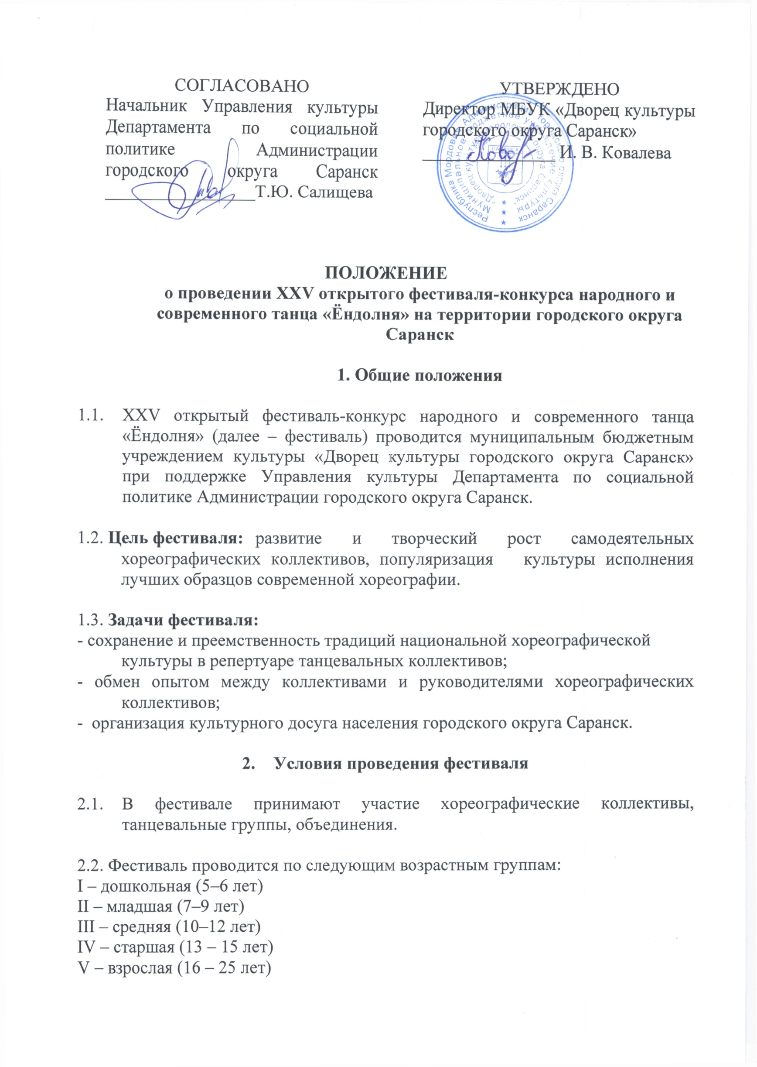

В коллективе каждой возрастной категории допускается наличие до 30%
участников младше или старше указанных возрастных рамок.

3. Регламент проведения фестиваля по направлениям

- 3.1. «Современный танец» (джаз, модерн, стрит-данс, тектоник, диско, хип-хоп, брейк-данс и др.);
- «Эстрадный танец» (бытовой, интерпретация классического танца, ритмический, пластический, бальный и др.)
- «Народный танец» (фольклорный, народно-сценический);
- «Народный танец в современной обработке» (интерпретация);
- «Мордовский танец» (все виды и жанры);
- «Соло и малые ансамбли» (до 5 чел.).
4. Основные требования к участникам фестиваля
4.1. Продолжительность конкурсных выступлений: соло и малые ансамбли – до 2,5 минут, ансамбль (один или два номера) общей продолжительностью не более 8 минут. В случае исполнения ансамблем одного конкурсного номера, его продолжительность не должна превышать 4 минут.
4.2. Танцевальные номера соло и малых ансамблей не могут дублировать массовые номера того же коллектива.
4.3. Участие возможно, как в одной, так и в нескольких номинациях. На первый тур можно представить не более 2-х танцевальных композиций в каждой номинации.

4.4. Участие руководителя в танцевальных композициях не допускается.
4.5. Организаторы конкурса не несут ответственности за использование конкурсантами авторских произведений во время выступлений в конкурсе-фестивале. Все имущественные претензии, в том числе авторов и обладателей, смежных прав, могут быть адресованы только участнику конкурса.
4.6. Участие в конкурсе-фестивале подразумевает безусловное согласие участников со всеми пунктами данного положения, а также означает согласие участника на обработку, хранение и использование личной информации (Ф.И.О., возраст, место работы, место учебы, город проживания, личное изображение гражданина) в технической документации конкурса-фестиваля на бумажных и электронных носителях, а также согласие на публикацию указанной информации в сети Интернет на ресурсах, принадлежащих МБУК «Дворец культуры г.о. Саранск».

5. Сроки и место проведения

5.1. Сроки проведения фестиваля-конкурса с 24 февраля по 11 апреля 2025 г.

5.2. Фестиваль проводится в три тура:
- 1тур–отборочный
Первый тур фестиваля проводится с 24 февраля по 14 марта 2025 г. в МБУК «Дворец культуры городского округа Саранск», ул. Титова, 23.

5.3. Для участия в первом туре необходимо прислать с 24 февраля по 14 марта 2025 г. заявку на участие (приложение 2) и видеозапись танцевальных номеров коллектива в формате mp4, хорошего качества (запись должна быть сделана на сцене одним дублем, без элемента монтажа, в танцевальных костюмах, с полным составом участников, чтобы было видно всю сценическую площадку), указав название коллектива и танцевального номера по электронной почте: dvorec.kult.sar@e-mordovia.ru с пометкой «Ёндолня».

5.4. Заявки принимаются по адресу: г. Саранск, ул. Титова, 23
контактные телефоны: 89520765196 – Чечурина Вера Владимировна

5.5. После завершения приема заявок оргкомитет фестиваля с 18 по 21 марта 2025 г. отсматривает видеоматериал с танцевальными номерами и приглашает коллективы во второй тур.

- 2 тур–конкурсная программа
Второй тур фестиваля проводится 1 и 2 апреля 2025 г. в МБУК «Дворец культуры городского округа Саранск», ул. Титова, 23. Начало в 17.00 ч.

- 3 тур–гала-концерт, награждение
11 апреля 2025 г. в 18.00 ч. состоится Гала-концерт в МБУК «Дворец культуры городского округа Саранск», ул. Титова, 23.

6. Техническое оснащение

6.1. Участники, прошедшие во второй тур, отправляют фонограммы по электронной почте: dvorec.kult.sar@e-mordovia.ru до 31 марта (включительно) с указанием названия коллектива, Ф.И.О. руководителя, номинации, номера.

6.2. Организаторы не несут ответственность за качество используемых фонограмм.

6.3. На конкурсе руководитель коллектива должен иметь при себе фонограммы на резервном носителе.

7. Жюри

7.1. Жюри фестиваля-конкурса состоит из пяти человек, включая председателя.

7.2. Жюри оставляет за собой право присуждать специальные дипломы за особые отличия в исполнении конкурсной программы.

7.3. Решение жюри является окончательным и пересмотру не подлежит.

8. Критерии оценки

8.1. Выступления участников оцениваются по следующим критериям:
- Исполнительское мастерство;
- Артистизм;
- Оригинальность решения постановки;
- Художественная выразительность композиции номера.

9. Подведение итогов фестиваля

9.1. В фестивале присуждаются звания:
- Гран-при фестиваля;
- Лауреаты 1-ой, 2-ой и 3-ей степени;
- Дипломы за участие.

9.2. При возникновении ситуации, когда нет достойных претендентов на Гран-при и призовые места, места не присуждаются.

9.3. Допускается дублирование призовых мест.

9.4. Жюри оставляет за собой право присуждать специальные дипломы:
- «ДЕБЮТ ГОДА» в младшей возрастной категории;
- «НЕСТАНДАРТНОЕ РЕШЕНИЕ» в средней возрастной категории;
- «ТВОРЦЫ И ХРАНИТЕЛИ» в старшей возрастной категории;
- За педагогическое мастерство «БРАВИССИМО»;
- Специальный приз «ЗА ВЕРНОСТЬ ФЕСТИВАЛЮ».

9.5. Подведение итогов и награждение происходит на Гала-концерте, в котором принимают участие Лауреаты фестиваля.

10. Финансовые условия фестиваля

10.1. Участники, прошедшие во второй тур, вносят организационный взнос в размере 200 рублей с каждого участника в одной номинации.

10.2. Руководитель коллектива предоставляет список участников с указанием Ф.И.О. и даты рождения каждого участника.

10.3. Оплатить организационный взнос участники могут до 31 марта 2025 года (включительно), по квитанции путем безналичной оплаты (квитанция прилагается (приложение 3).

10.4. Оплата за участие производится после получения подтверждения об участии в фестивале (по итогам 1 тура).

Внимание! Без оплаты организационного взноса участники к конкурсному дню (ко второму туру) не допускаются!

10.5. В случае неявки конкурсанта на выступление организационный взнос не возвращается.

11. Организационные вопросы

11.1. Ход работы фестиваля широко освещается в прессе. Организации, предприятия, фирмы и физические лица, желающие стать спонсорами, могут обратиться в оргкомитет.

11.2. Оргкомитет оставляет за собой право производить запись фестиваля на аудио/видео и использовать ее по усмотрению оргкомитета.

11.3. Все вопросы направлять в оргкомитет по адресу: г. Саранск, ул. Титова, 23,
по электронной почте: dvorec.kult.sar@e-mordovia.ru

12. Общие правила

12.1. В хореографии запрещено использование вульгарных, оскорбляющих достоинство движений и жестов.

12.2. Не допускается использование в конкурсных выступлениях музыкального сопровождения - песен из репертуара артистов, признанных иноагентами в России.

12.3. Участники не могут использовать в качестве атрибутов или создания антуража для номера вещества или предметы, способные изменить первоначальный вид сцены (вода, пена, конфетти, блестки, бумага, перья и т.д.). Также запрещены кроссовки с «мажущей» подошвой.

12.4. Запрещается использование открытого огня на сцене.

Приложение 1

П Р О Г Р А М М А Ф Е С Т И В А Л Я

24.02-21.03.2025 г. I тур - Отборочный
Приём заявок и просмотр видеоматериала танцевальных номеров.
Место проведения: МБУК «Дворец культуры г. о. Саранск»
ул. Титова, 23

01.04.2025 г. II тур – Конкурсная программа
Номинация «Мордовский танец»
Номинация «Народный танец»
Номинация «Народный танец в современной обработке»
Начало в 17.00 часов.
Место проведения: МБУК «Дворец культуры г. о. Саранск»
ул. Титова, 23

02.04.2025 г. II тур – Конкурсная программа
Номинация «Соло и малые ансамбли»
Номинация «Эстрадный танец»
Номинация «Современный танец»
Начало в 17.00 часов.
Место проведения: МБУК «Дворец культуры г. о. Саранск»
ул. Титова, 23

11.04.2025 г. III тур – Гала-концерт
Начало в 18.00 часов.
Место проведения: МБУК «Дворец культуры г. о. Саранск»
ул. Титова, 23

Приложение 2

З А Я В К А
МБУК «Дворец культуры городского округа Саранск»

XXV ОТКРЫТЫЙ ГОРОДСКОЙ ФЕСТИВАЛЬ–КОНКУРС НАРОДНОГО И СОВРЕМЕННОГО ТАНЦА
«ЁНДОЛНЯ»

Название коллектива________________________________________________________________

Руководитель коллектива____________________________________________________________

Контактный номер телефона и адрес электронной почты руководителя________________________________________________________________

База коллектива_____________________________________________________________________

Возрастная категория________________________________________________________________

Общее количество участников______________________________________________________________________

№ п\п | Участие в номинации | Название танца | Возрастная категория | Количество участников
 | Современный танец
 | Народный танец
 | Народный танец в современной обработке
 | Мордовский танец
 | Соло и малые ансамбли
 | Эстрадный танец

Пожелания_______________________________________________________________________

_________________________________________________________________________________

2025 г.

Приложение 3

 | Идентификатор |  |  |  |  |  |  |  |  |  |  |  |  |  |  |  |  |  |  |  |  |  |  |  |  |  | Форма N ПД-4
КВИТАНЦИЯ |  | ИНН 1326209433 КПП 132601001 УФК по Республике Мордовия (Муниципальное бюджетное учреждение культуры "Дворец культуры городского округа Саранск", л/с 20096U50360)
 |  | (ИНН и наименование получателя платежа)
 |  | р/с № 03234643897010000900
 |  | (номер счета получателя платежа)
 |  | ОТДЕЛЕНИЕ-НБ РЕСПУБЛИКА МОРДОВИЯ БАНКА РОССИИ//УФК по Республике Мордовия г. Саранск
 |  | (наименование банка и банковские реквизиты)
 |  | БИК 018952501 |  |  | к/с 40102810345370000076
 |  | КБК 00000000000000000130 ОКТМО 89701000
 |  | Оргвзносы «Ёндолня» (указать название коллектива)
 |  | (наименование платежа)
 | Дата |  |  |  | Сумма платежа
 |  | ,
 |  | (Ф.И.О., адрес плательщика)
Кассир |  | Плательщик
 |  | ИНН 1326209433 КПП 132601001 УФК по Республике Мордовия (Муниципальное бюджетное учреждение культуры "Дворец культуры городского округа Саранск", л/с 20096U50360)
КВИТАНЦИЯ
 |  | (ИНН и наименование получателя платежа)
 |  | р/с № 03234643897010000900
 |  | (номер счета получателя платежа)
 |  | ОТДЕЛЕНИЕ-НБ РЕСПУБЛИКА МОРДОВИЯ БАНКА РОССИИ//УФК по Республике Мордовия г. Саранск
 |  | (наименование банка и банковские реквизиты)
 |  | БИК 018952501 |  |  | к/с 40102810345370000076
 |  | КБК 00000000000000000130 ОКТМО 89701000
 |  | Оргвзносы «Ёндолня» (указать название коллектива)
 |  | (наименование платежа)
 | Дата |  |  |  | Сумма платежа
 |  | ,
 |  | (Ф.И.О., адрес плательщика)
Кассир |  | Плательщик

